Číslo projektu: CZ.1.07./1.5.00/34.0938 Název projektu: Zlepšení podmínek pro vzdělávání na SUŠ, Ostrava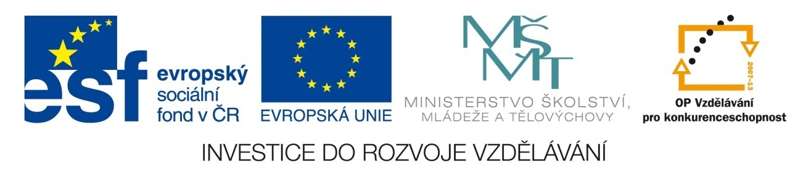

JAZYK – VÝSLOVNOST HLÁSEK

Pracovní list pro žáky

Zadání: Využijte znalostí z prezentace JAZYK – VÝSLOVNOST a vypracujte úkoly.
Úkol 1:Přečtěte v přirozeném tempu a pečlivě vyslovujte:
- Náš táta má neolemovanou čepici. Oblemujeme-li mu ji nebo neoblemujeme-li mu ji?
- Jelen letěl jetelem. Letěl jelen jetelem? Jetelem letěl jelen.
- Měla babka v kapse vrabce, vrabec babce v kapse píp. Zmáčkla babka vrabce v kapse, vrabec babce v kapse chcíp.
- Naše posvíceníčko je ze všech posvíceníček to nejposvíceníčkovatější posvíceníčko.
- Sčeš si vlasy z čela a osuš si šosy! Osušil sis šosy?
- Poslali mě naši k vašim, aby přišli vaši k našim, když nepůjdou vaši k našim, tak nepůjdou naši k vašim.
- Ještě štěstí, že se nesešli. Ještě štěstí, že se nesešli.
- Nenaolejuje-li se Julie, naolejuji Julii já.
- Piksla sklapla. Piksla sklapla? Piksla sklapla.
- Když zas zašustíš sukní, nás nejvíc sžírá žárlivost.
- Šel pštros s pštrosicí a pštrosáčaty.
- Koza nezaneřáděná, koza nezaneřáděná, koza nezaneřáděná.
- Rozprostovlasatěla-li se dcera krále Nabuchodonozora nebo nerozprostovlasatěla-li se dcera krále Nabuchodonozora.
- Viděls už Šísovo sousoší „Šťastný sen?“ Tys ještě neviděl Šísovo sousoší „Šťastný sen“? To musíš vidět.
- Petr Fletr pletl svetr. Pletl Petr Fletr svetr? Svetr pletl Petr Fletr.
- Kmotře Petře, nepřepepřete mi toho vepře, jak mi, kmotře Petře, toho vepře přepepříte, tak si toho přepepřeného vepře sám sníte.
- Strýc Šusta suší švestky: pět švestek, šest švestek.
Znáte nějaké další jazykolamy?
Úkol 2:Které české hlásky jsou na výslovnost nejobtížnější? Odhadněte, proč tomu tak je.
Úkol 3:Spojte pojmy s jejich významy.
chybná výslovnost L rotacismus
chybná výslovnost R sigmatismus
chybná výslovnost Ř rotacismus bohemicus
chybná výslovnost S, Z (sykavek) lambdacismus
Úkol 4:Co poradit lidem, kteří trpí vadou výslovnosti některé hlásky?

Literatura a zdroje:
SOCHROVÁ, M. Český jazyk v kostce. Praha: Fragment, 2009.
Jalam.cz, Velká sbírka jazykolamů. 7. 8. 2013. Zdroj: http://jalam.cz/
JANDOVÁ, E. a kol. Praktická cvičení z českého jazyka. Ostrava: Ostravská univerzita, 2005.

